Муниципальное образовательное учреждение
«Средняя общеобразовательная школа № 4
с. Новая Жизнь Буденновского района»

Исследовательская работа:

«Зеленые контролеры»

Автор: Лесик Александр
ученик 7 класса
МОУ СОШ № 4
с.Новая Жизнь
Руководитель:
Фатьянова Ольга Жоржевна
Директор школы:
Щеголькова Ольга Иановна
356821 с.Новая Жизнь
ул.Кировская 19 г
Тел. 96-1-81
96-1-18

2022-2023 год

Содержание
Введение……………………………………………………………………...........3
1.Теоретическая часть…………………………………………………………….4
1. 1. История вопроса……………………………………………………………..4
1.2.Биоиндикация - один из методов экологического мониторинг………………………………………………………………………...5
1.3.Зеленые контролеры………………………………………………………..…7
1.4. Влияние факторов среды на физиологические процессы растения…………………………………………………………………………....9
2.Практическая часть………………………………………………………..…..10
2.1.Физико-географическое положение села Новая Жизнь ……………..…...10
2.2. Биоиндикация антропогенного воздействия по шкале краевых некрозов листьев на примере тополя серебристого……………………………………..11
2.3. Методика проведения биотеста чистоты воздуха и почвы с помощью кресс-салата……………………………………………………………….……...13
Литература……………………………………………………………………….16
Приложение……………………………………………………………………....17

Введение
Планета Земля единственная в нашей Вселенной, где существует жизнь. А жизнь появилась благодаря зеленым растениям, которые выделяют кислород, необходимый живым организмам для дыхания. Кроме этого растения, в своей работе мы назвали их зелеными контролерами, очень чутко реагируют на изменения в окружающей среде – в воздухе, в почве, в воде. Именно эти компоненты природы определяют здоровье человека.
Всем известно , что в городе это окружающая среда загрязнена выхлопными газами автомобилей, отходами промышленных предприятий. Сейчас горожане стараются жить за пределами городов. Наше село Новая Жизнь находится в 18 км от города Буденновска. Но так ли чист воздух, почва и вода в нашем селе? Определить это можно методом биоиндикации. Именно живые организмы несут наибольшее количество информации об окружающей их среде обитания.
Среди всех биоиндикаторов растения наиболее удобны, т.к. они - основные продуценты, находятся на границе двух сред - почвы и воздуха, ведут прикрепленный образ жизни, доступны и удобны в сборе материала.
Тема нашей исследовательской работы: «Зеленые контролеры»
Гипотеза: главным ограничивающим фактором для нормального развития растений является загрязнение воздуха и почвы.
Цель работы: определение уровня загрязнения воздушной и почвенной среды с.Новая Жизнь биоиндикационными методами и составление картосхемы по результатам обследования
Задачи:
1.Провести литературный обзор об использовании методов биоиндикации при изучении загрязнения воздуха и почвы.
2.Оценить состояние воздушной среды по шкале краевых некрозов листьев на примере тополя серебристого.
3.Определить степень загрязнения воздуха газообразными выбросами автотранспорта с помощью кресс-салата
Объект нашего исследования – воздушная и почвенная среда села Новая Жизнь.
Предмет – простейшие методы биоиндикации, позволяющие установить изменения загрязнения воздушной и почвенной среды.
Теоретическая значимость работы определяется тем, что в ней на основе биологического анализа обосновывается преимущество использования данного метода в мониторинге загрязнения воздушной и почвенной среды.
Практическая значимость работы: результаты проведенных нами исследований методом фитоиндикации позволяют уточнить зонирование территории села по уровню загрязненности воздушной и почвенной среды, составить картосхему загрязнения воздуха и почвы.

1.Теоретическая часть
1.1. История вопроса

В сказочных образах растений, открывающих пути поисков непознанного, заключен многовековой опыт взаимоотношений человека с окружающей средой. Первые записи-предположения о растениях-индикаторах можно встретить у "отца" ботаники - Теофраста, жившего в IV - III вв. до н. э. Уже определеннее высказывались римляне: "Горькую землю узнают по черной и выродившейся траве, холодную - по криво растущей, влажную - по некрасивой" (Катон Старший, III - II вв. до н. э.). "Земли же производить не всякие всякое могут. Ветлы растут по рекам, по болотам илистым - ольхи" (Вергилий Марон Публий, I в. до н. э.). Успешно пользовались растениями-указателями даже полководцы тех далеких времен. Вот что пишет Плутарх, живший в I - II вв. до н. э., об осаде римским полководцем Эмилием Павлом македонского царя Персея в 168 г. до н. э.: "Более всего римлян тяготила жажда: вода была лишь в немногих местах, скверная на вкус, да и та не текла, а скорее еле сочилась на самом берегу моря. Разглядывая вздымавшуюся над их лагерем громаду Олимпа, густо заросшего лесом, и по зелени листвы определив, что в недрах горы бьют источники, а ручьи сбегают вниз, так и не выходя на поверхность, Эмилий приказал пробить у подножия побольше отдушин и колодцев. Эти колодцы немедленно наполнились чистой водой - сдавливаемая со всех сторон, она стремительно хлынула в образовавшиеся пустоты"¹. Напоив войско, Эмилий продолжил осаду и победил македонцев.
Наиболее ранние высказывания наших соотечественников о растениях-указателях принадлежат А. Н. Радищеву. Он писал: "Где растет дуб, клен, вяз, яблонник, буковица, клубника, там земля добра. Березняк показывает убогую глину, а сосняк, можжевельник, молодило - сухую супесь, а тростник, мох, хвощ, осока - мокрую землю и болотную"².
Так было написано в самом начале XIX в., а к концу его - началу XX в. успехи естественных наук были столь значительными, что создалось более четкое представление о приуроченности растительных зон в целом и отдельных растений к определенным условиям климата, рельефа, почв, увлажнения.
Термин "фитоиндикатор" был предложен А. П. Ильинским в 1914 г. Ученый рекомендовал выращивать одинаковые растения в сосудах с одной и той же почвой, помещая их в различные участки поля, а по отклонениям в биомассе определять влияние микроклимата поля на урожай. Возможности индикации практически неисчерпаемы. Цели же при этом могут быть поставлены самые различные.

¹Плутарх, 1961.
²Радищев Л. Н.,1940

Например, американский ботаник Р. Вент по цветению узумбарских фиалок устанавливал ночную температуру в комнатах своих знакомых: "Африканская фиалка будет хорошо расти, если ее держать в тепле, особенно ночью (21 - 24°С), и погибает уже при температуре около 10°С - задолго до появления минусовой температуры. Обычный диагноз при установлении причины гибели африканских фиалок: ночью было открыто окно. Поэтому я делю любителей комнатных цветов на две категории: на тех, кто может выращивать африканские фиалки, и на тех, кто не способен на это, или соответственно - на тех, кто спит с закрытыми, и тех, кто спит с открытыми окнами"³.
Пышное цветение на окнах таких обычных наших цветов, как герань, свидетельствует об обилии солнца, о хорошей освещенности окон безотносительно к температурам. Таким образом, фитоиндикация - это практические приемы использования как растительности в целом, так и отдельных растений или их частей в качестве показателя (индикатора) интересующих нас компонентов среды. При всем многообразии индикационных возможностей растений они еще очень мало используются для выяснения событий исторического прошлого. И нередко даже их считают укрывателями событий ушедших веков. Историки могут назвать десятки городов, известных еще во времена Бориса Годунова, а сейчас скрытых дремучими лесами. Вы, например, будете бродить в поисках грибов среди зеленого безмолвия леса, даже не подозревая, что находитесь на площади, где чьи-то предки собирались на шумное вече... Зная же законы развития растений, можно точно определить территории подобных городов и узнать, когда они были покинуты людьми.

1.2. Биоиндикация - один из методов экологического мониторинга

Учеными отмечено, что экологическая ситуация в любом городе, может кардинально изменится не только за продолжительное время, но и за считанные часы, так как интенсивность выбросов предприятиями отходов в атмосферу, или в водоем иногда катастрофически увеличивается. Поэтому необходимо вести регулярное наблюдение за состоянием экосистем и их элементов. Такие постоянные наблюдения называются экологическим мониторингом (от латинского слова «монитор» - тот, кто напоминают, предупреждает)^{4.}
Понятие «экологический мониторинг» определяется ведущими специалистами - экологами следующим образом:
- система наблюдений, оценки и прогноза любых изменений в биоте, вызванных факторами антропогенного происхождения⁵

³ Вент Р., 1972
⁴Миркин Б.М., Наумова Л.Г. 1996
⁵Федоров А.А., 1974; Израэль Ю.А., 1978

- слежение за биологическими объектами и мониторинг с помощью биоиндикаторов⁶;
- определение состояния живых систем на всех уровнях организации и отклика их на загрязнение среды⁷.
Под "здоровьем среды" ⁸в самом общем смысле, понимается ее состояние (качество), необходимое для обеспечения здоровья человека и других видов живых существ.
Методы оценки абиотических и биотических факторов местообитания при помощи биологических систем часто называют биоиндикацией (лат. - indicare - указывать). В соответствии с этим, организмы или сообщества организмов, жизненные функции которых так тесно коррелируют с определенными факторами среды, что могут применяться для их оценки, называют биоиндикаторами. При биоиндикации изменения биологической системы всегда зависят как от антропогенных, так и от природных факторов среды. Эта система реагирует на воздействие среды в целом в соответствии со своей предрасположенностью, то есть такими внутренними факторами, как условия питания, возраст, генетически контролируемая устойчивость и уже присутствующими нарушениями.
Существуют различные формы биоиндикации. Если две одинаковые реакции вызываются различными антропогенными факторами, то говорят о неспецифической биоиндикации. Если же те или иные происходящие изменения можно связать только с одним фактором, то речь идет о специфической биоиндикации. Если биоиндикатор реагирует значительным отклонением жизненных проявлений от нормы, то он является чувствительным биоиндикатором. Аккумулятивные биоиндикаторы, напротив, накапливают антропогенное воздействие большей частью без быстро проявляющихся нарушений. Для биоиндикации пригодны в основном два метода - пассивный и активный мониторинг. В первом случае у свободно живущих организмов исследуются видимые или незаметные повреждения или отклонения от нормы, являющиеся признаками стрессового воздействия. При активном мониторинге пытаются обнаружить те же самые воздействия на тест - организмах, находящихся в стандартизированных условиях на исследуемой территории.⁹
Используемые для целей экомониторинга виды-биоиндикаторы отвечают следующим требованиям:
- являются доказательно исследованными;
⁶Реймерс Н.Ф.1990
⁷Николаевский В.С.1981
⁸Захаров В.М., 1999
⁹Реймерс Н. Ф. 1990

- обладают достаточной чувствительностью;
- зарекомендовали себя как виды-биоиндикаторы в аналогичных
исследованиях;
- методически хорошо отработаны;
- имеют адекватный отклик измеряемых параметров на изменение экологической ситуации;
- широко распространены по всей обследуемой территории, являются массовыми видами;
- удобны для сбора (коллекционирования);
- удобны для обработки и хранения;
- имеют четкие (заметные) и удобно читаемые изменяющиеся признаки, удобные для замеров в практической работе.¹⁰

1.3 Зеленые контролеры

Заслуживает внимание индикаторная роль растений (табл.1 приложения). Наблюдая за растениями, человек еще в глубокой древности усваивал ориентиры в пространстве и времени – растения, верно, служили ему вместо компаса. Некоторые растения довольно точно показывали человеку время суток. Другие растения выполняли функцию барометра и гигрометра, являлись индикаторами пресных и соленых вод. В настоящее время растения – индикаторы используют в своих исследованиях и практической деятельности геологии, гидрологии, землеустроители, почвоведы, климатические экологи, лесоводы, археологи и др. Например, с помощью растений удается обнаружить кимберлитовые трубки, скрывающие алмазы.
Растения могут служить индикаторами плодородия почв. Ю.М. Колумелла был глубоким знатоком агрономической науки древнерусского государства. Он писал: «Рачительному хозяину подобает по листве деревьев, по травам, или уже поспевшим плодам здраво судить о свойствах почвы и знать, что может расти на ней хорошо». Подобной точки зрения придерживался и его современник Плиний «Бузина, ежевика полевой лук клевер, дикая яблоня и груша является признаком хлебной почвы. Растения резко реагируют на изменение внешних условий. В зависимости от характера почвенного покрова наибольшее распространение получают те или иные виды растений. Отрицательные воздействия выхлопных газов автомобилей на некоторых растениях настолько отчетливо, что их с успехом можно использовать для обнаружения опасной для людей концентрации этих газов. Особенно это важно в местах скопления выхлопных газов, например в туннелях, автострадах с интенсивным движением.

¹⁰ В. С. Николаевский 1981

Засыхание концов листьев, изменение окраски, появление белых пятен на листовых пластинах, замедление роста растений свидетельствует на присутствие в окружающей среде опаснейших загрязнителей.¹¹
Для выявления разных загрязняющих веществ используются разные виды биологических индикаторов: для общего загрязнения - лишайники и мхи, для загрязнения тяжелыми металлами - слива и фасоль, диоксидом серы - ель и люцерна, аммиаком - подсолнечник, сероводородом - шпинат и горох, полициклическими ароматическими углеводородами (ПАУ) - недотрога и др. Используются и так называемые «живые приборы» - растения-индикаторы, высаженные на грядках, помещенные в вегетационные сосуды или в специальных коробочках (в последнем случае используют мхи, коробочки с которыми называются бриометрами).
«Живые приборы» устанавливают в наиболее загрязненных частях города. При оценке загрязнения водных экосистем в качестве биологических индикаторов могут использоваться высшие растения или микроскопические водоросли, организмы зоопланктона и зообентоса. В средней полосе России в водоемах при загрязнении воды разрастаются роголистник, рдест плавающий, ряски, а в чистой воде - водокрас лягушачий и сальвиния. С помощью биологических индикаторов можно оценивать засоление почвы, интенсивность выпаса, изменение режима увлажнения и т. д. В этом случае как биологический индикатор чаще всего используется весь состав фитоценоза. Каждый вид растений имеет определенные пределы распространения (толерантности) по каждому фактору среды, и потому сам факт их совместного произрастания позволяет достаточно полно оценивать экологические факторы.
Возможности оценки среды по растительности изучаются специальным разделом ботаники - индикационной геоботаникой. Ее основной метод - использование экологических шкал, т. е. специальных таблиц, в которых для каждого вида указаны пределы его распространения по факторам увлажнения, богатства почвы, засоления, выпаса и т. д. В России экологические шкалы были составлены Л. Г. Раменским. Широкое распространение получило использование деревьев как биологических индикаторов изменения климата и уровня загрязнения окружающей среды. Учитывается толщина годичных колец: в годы, когда выпадало мало осадков или в атмосфере повышалась концентрация загрязняющих веществ, образовывались узкие кольца. Таким образом, на спиле ствола можно видеть отражение динамики экологических условий.

¹¹ Степановских, 2001

1.4. Влияние факторов среды на физиологические процессы растения

Видимыми проявлениями выбросов SO₂ на высшие растения являются: некроз обесцвечивание, штриховатость, хлороз листьев, изменение режима роста. Эти нарушения можно заметить по ряду признаков, которые видны при внимательном взгляде на природный объект
Эти признаки можно зафиксировать без применения специальных приборов и научного оборудования. Но для того, чтобы заметить их и оценить степень опасности, необходимо иметь точку отсчета, нормальное состояние экосистемы или дерева в памяти.
НЕКРОЗ - омертвление участка тканей растений, чаще всего это отмирание листьев под влиянием загрязняющих веществ. Положение на растении и цвет некроза иногда позволяют сделать заключение о степени и виде воздействия. Принято различать: а) краевой некроз - отмирание ткани по краям листа; б) срединный некроз - отмирание листовой ткани между жилками; в) точечный некроз - омертвление ткани листа в виде точек и небольших пятен, рассыпанных по всей поверхности листа.
СУХОВЕРШИННОСТЬ - характерное повреждение хвойных высокими концентрациями газов и в первую очередь - двуокиси серы (сернистого газа).
ДИСТАЛЬНЫЙ НЕКРОЗ - прекращение роста хвои и веток под воздействием двуокиси азота, аммиака, этилена и озона.
ХЛОРОЗ - раннее старение хвои под воздействием фторидов, тяжелых металлов и кислотных осадков.
Признаки повреждения лиственных пород в результате загрязнения воздушного бассейна следующие:
- двуокись серы, сероводород, двуокись азота, аммиак и тяжелые металлы - межжилковые некротические пятна;
- озон - крапинки на верхней поверхности листа;
- фториды - некроз кончика и краев листьев;
- кислотные дожди (рН ниже 3.0) - некротические пятна;
- хлор - хлороз, крапчатость верхней поверхности листьев;
- этилен - хлороз, некроз, сброс листвы.

Процесс определения природы и особенностей появления болезненного состояния живого организма называется диагностикой. Описание симптомов – особенно важный элемент и средства диагностики. Появление симптомов – результат действия физических или биологических агентов, вызывающих стресс. Но независимо от характера стресса, потеря зеленого пигмента листа является первым показателем нарушения нормальной жизнедеятельности растений. Зеленый цвет выцветает, и все части листа становятся хлоротическими или пожелтевшими, то есть хлороз захватывает все части листа.
В связи с ослаблением функций тканей они становятся некротическими, приобретают оттенки коричневого цвета.
Обычно различают два типа видимых повреждений листьев: острые и хронические. Острое поражение листьев происходит при кратковременном воздействии высокими концентрациями загрязняющих веществ. В этом случае у растений появляются некротические или обесцвеченные участки листа. Хронические же поражения вызываются многократными выбросами сублетальных концентраций загрязнителя и обычно проявляются в виде хлороза листьев. Поражение листьев начинается с проникновением загрязняющего вещества в лист и последующего его воздействия на различные клеточные процессы, в том числе и ростовые.
Поэтому основной интерес вызывает изменения органов ассимиляции, которые вследствие интенсивного газообмена, в основном, и абсорбируют загрязняющими веществами^{12 .}
Результаты влияния антропогенных факторов среды на состояние растений занесены в таблицу 2 приложения.

2. Практическая часть
2.1. Экономико-географическая характеристика объекта

Село Новая Жизнь находится на территории муниципального образования Новожизненского сельсовета. Село расположено на расстоянии 18 км от железнодорожной станции и в 20 км от районного центра г. Буденновска. Связь с районным центром осуществляется по основной территориальной автодороге.
Рельеф территории села спокойный, с уклоном к юго-западу.
Грунтами, слагающими площадки под строительство, являются макропористые суглинки и супеси II типа.
Грунтовые воды залегают на глубине 15 м.
Село расположено во II агроклиматической зоне края, характеризующейся засушливым климатом. Среднегодовая температура воздуха +10,1. Среднегодовое количество осадков 424 мм. Климат района умеренно-континентальный с мягкой зимой и жарким летом. Господствующие ветры восточного и западного направлений.
Почвы темно-каштановые и каштановые, преимущественно карбонатные.
Сейсмичность 7 баллов.

¹² Владимиров, 1991

2.2.Биоиндикация антропогенного воздействия по шкале краевых некрозов листьев на примере тополя серебристого
Одним зеленым контролером является тополь. Для населенных пунктов тополь очень ценное растение, ибо это дерево – самое устойчивое к загрязнениям атмосферы. Тополь выдерживает большие концентрации выхлопных газов автомобилей, производственных выбросов. Самая главная ценность тополя состоит в очищении воздуха от пыли и оксидов углерода: одно дерево тополя за 5 месяцев (май–сентябрь) поглощает 45 кг углекислого газа, а 300 молодых тополей за лето задерживают на листьях до 400 кг пыли.
Это растение двудомное: на одних растениях развиваются женские цветки, которые дают семена с пухом для расселения, на других развиваются мужские цветки.
Некоторые негодуют по поводу тополиного пуха, но если сажать на улицах тополя с мужскими цветками, пуха в городе не будет. Тополь широко используется в озеленении и в лесных посадках. Он относится к быстрорастущим и морозоустойчивым породам деревьев. Лишь благодаря поглотительной деятельности растений, в почвенной и водной средах происходит очищение атмосферного воздуха. Однако возможности этих систем не безграничны. Более того, они не справляются с поглощением и обезвреживанием суммарного годового выброса. Этим можно объяснить "отказ” растительности регулировать содержание СО2 в воздухе и проявления в листьях.
Краткая характеристика тополя
Латинское название: Populus.
Категории: декоративные деревья и кустарники.
Семейство: ивовые (Salicaceae).
Родина
Тополь широко распространён в Северном полушарии.
Форма: дерево.
Описание
Тополь – дерево-крупномер, его высота достигает 40-45, а иногда 60 метров. Все виды тополей листопадны. Форма кроны, в зависимости от вида, может быть шатровидной, яйцевидной, пирамидальной. Кора тополя на стволе имеет серый или буро-серый цвет, на ветвях она оливково-серая. Корневая система мощная, поверхностная, занимает большую площадь. Листья глянцевые, тёмно-зелёные сверху и белые или зеленовато-белые снизу, на опушённых черешках, ланцетной, овальной или другой формы. Как правило, тополь – растение двудомное, однодомные виды редки. Цветение тополя начинается весной, ещё до появления листвы. Мужские и женские экземпляры образуют отличающиеся внешне колосовидные соцветия, которые по мере созревания из прямостоячих превращаются в повислые (так называемые «серёжки»). Плоды тополя – коробочки, созревающие в начале лета. Очень мелкие семена тополя снабжены многочисленными тончайшими ворсинками – «тополиным пухом».
Род включает порядка 90 видов тополя. Их разделяют на 6 секций.
За основу нашего исследования взяли методику из практикума по экологии А.Т.Зверева «Биоиндикация антропогенного воздействия по шкале краевых некрозов листьев». Изучение краевых некрозов (омертвения) листьев позволяет установить степень антропогенного воздействия на деревья, выявить местонахождение источников загрязнения, а иногда и состав загрзнений.
Используя бонтировочную шкалу краевых некрозов листьев (рис1, приложение), обследовали деревья в разных участках села, составили картосхему (приложение )по результатам обследования, выявили источники загрязнения.
Листья тополя по шкале некрозов были распределены следующим образом:
Из 25 отобранных листьев с улицы Южной показал (Приложение, фото 1)
- 3 балла 25 листьев краевые хлорозы
- Средний балл: 3
Из 25 листьев перекресток ул. Шоссейной и ул. Садовой (Приложение, фото 2)
- 3 балла 6 листьев сильные хлорозы с небольшими некрозами
- 2 балла 16 листьев краевые хлорозы
- 1 балл 3 листа без повреждений
- Средний балл: 2,5
Из 25 листьев ул. Центральной (Приложение, фото 3)
- 2 балла 2 листьев краевые хлорозы
- 1 балл 23 листа без повреждений
- Средний балл: 1,5
Из 25 листьев ул. Садовой (Приложение, фото 4)
- 1 балл 25 листьев без повреждений
- Средний балл: 1

Выводы

Большинство листьев, а именно 95%, собранных на улице Южной и перекрестке улиц Садовой и Шоссейной, имеют повреждения. Т.е. негативное воздействие автомобильных выхлопов однозначно устанавливается методом биоиндикации. С другой стороны, только 11,5% листьев тополя на улице Центральной имели повреждения, причем эти повреждения были минимальны. На улице Садовой листья были без повреждений. Мы убедились ,что главным загрязнителем является автотранспорт и промышленные предприятия, так как перекресток улиц Садовой и Шоссейной является самым оживленным. Улица Южная находится на окраине села со стороны города, откуда поступает загрязненный воздух(план-схема с.Новая Жизнь приложения)

2.3. Методика проведения биотеста чистоты воздуха и почвы с помощью кресс-салата.

Еще одним зеленым контролером в нашем исследование стал кресс-салат. Им можно определять загрязнение воздуха и почвы.
Кресс-салат — однолетнее овощное растение, обладающее повышенной чувствительностью к загрязнению почвы тяжелыми металлами, а также к загрязнению воздуха газообразными выбросами автотранспорта. Этот биоиндикатор отличается быстрым прорастанием семян и почти стопроцентной всхожестью, которая заметно уменьшается в присутствии загрязнителей. Кроме того, побеги и корни этого растения под действием загрязнителей подвергаются заметным морфологическим изменениям (задержка роста и искривление побегов, уменьшение длины и массы корней, а также числа и массы семян).
Кресс-салат как биоиндикатор удобен еще и тем, что действие стрессоров можно изучать одновременно на большом числе растений при небольшой площади рабочего места (чашка Петри, кювета, поддон и т. п.). Привлекательны также и весьма короткие сроки эксперимента. Семена кресс-салата прорастают уже на третий — четвертый день, и на большинство вопросов эксперимента можно получить ответ в течение 10— 15 суток
За основу исследования мы взяли методику описанную Ашихминым Т.Я.¹³Прежде чем ставить эксперимент по биоиндикации загрязнений с помощью кресс-салата, партию семян, предназначенных для опытов, проверили на всхожесть. Для этого семена кресс-салата проращивали в чашках, в которые положили смоченную фильтровальную бумагу, разложили по 100 семян. Сверху семена закрыли фильтровальной бумагой и неплотно закрыли стеклом. Затем проращивали их при комнатной температуре в течение 3 суток. Процент проросших от числа посеянных (всхожесть) составил 87%, что считается нормой (Фото 5,6,7,8,9). После определения всхожести семян мы приступили к проведению опытных экспериментов по проращиванию кресс-салата и определению экологического состояния почв.

¹³ Ашихмина, Т.Я. АО МДС, 2000.

Мы взяла землю с пяти разных участков: 1) контроль (чистый субстрат – садовая покупная земля)), 2) центр села – сквер, 3) на пришкольном участке(ул.Кировская), 4) находящегося близко к проезжей части(перекресток ул. Садовой и ул. Шоссейной), 5) с улицы, расположенной на окраине села (ул. Выганная). Чашки мы заполнили до половины исследуемой землей и увлажнила одним и тем же количеством отстоянной водопроводной воды до появления признаков насыщения.
В каждую чашку на поверхность земли уложили по 100 семян кресс-салата. Расстояние между соседними семенами было примерно одинаковое.
Покрыли семена теми же субстратами, насыпая их почти до краев чашек и аккуратно разгладила поверхность. Увлажнили верхних слои субстратов до влажности нижних. В течение 10 дней мы наблюдали за прорастанием семян, поддерживая влажность субстратов примерно на одном уровне. Результаты наблюдений записывала в таблицу (таблица 3 приложения).
Свои наблюдения мы начали с 3-его дня, то есть с того момента, когда проросшие семена дали первые всходы в субстрате 1и 2 (фото 10 приложения). В субстрате (1) количество проросших семян достигло 68% и проростки были ровные и достаточно высокие. В субстрате (2) количество проростков было немного меньше и составляло 54%. Проростки были поменьше, но ровные. В субстрате (3) всхожесть равна 4% в 4- 0, 5-2%. На 5-ый день проведения опыта процент ростков в (1) субстрате увеличился до 75%. Во (2) субстрате проросших семян стало 61%. Немного увеличился и процент проросших семян в субстрате (3) – %, в 4 – 0%, в 5-4%. На 6-ой день проведения опыта количество ростков больше не прибавилось (фото11 приложения).
На следующем этапе было необходимо оценить внешний вид ростков (таблица 2 приложения).
В субстрате (1) ростки высокие и ровные. Все они примерно одинакового роста, крепкие. Уровень загрязнения: слабое загрязнение почвы.
В субстрате (2) проростки короче, чем в (1) субстрате. Длина их не равномерна, но побеги ровные (таблица 3). Уровень загрязнения: среднее загрязнение почвы.
В субстрате (3) проростки мелкие и уродливые. Лишь несколько из посаженных ростков выросли в нормальную длину. Уровень загрязнения: сильное загрязнение почвы.
Таким образом, мы взяли землю с трех участков, взятых на разном расстоянии от автомобильной магистрали и посадила в неё одинаковое количество семян кресс-салата. Оказалось, что чем ближе к непосредственному месту загрязнения (в нашем случае автомобильной дороге), тем меньше число, а, следовательно, и процент проросших семян. Чем дальше от непосредственного места загрязнения, тем число проросших семян больше. Кресс-салат как биоиндикатор определил состояние почвы. Этот опыт показывает о том, что повышенное загрязнение почвы в городских агломерациях отрицательно влияет на прорастание и развитие растений, замедляет процесс их роста и может привести к их гибели.

Выводы

Для достижения цели исследования мы решили следующие задачи:
-проверили на всхожесть семена растения-индикатора – кресс-салата;
-пронаблюдали за морфологическими изменениями растений, интенсивностью роста побегов;
-проанализировали полученные результаты;
-овладели методикой биотестирования, предложенной Т.Я Ашихминой
1. В ходе проведенного экологического исследования мы убедились, что растение кресс-салат реагирует на изменения (загрязнение) окружающей среды.
2. Полученные данные подтвердили, что растение кресс-салат удобно использовать в качестве биоиндикатора окружающей среды.
3. На собственном опыте убедились в возможности использования методов биоиндикации в оценке качества состояния окружающей среды.
Проведенный эксперимент подтвердил нашу гипотезу о том, загрязнители, присутствующие в почве оказывают влияние на росте и развитие растений. Несомненно, полученные результаты необходимо использовать для разработки комплекса мер по предотвращению дальнейшего загрязнения воздуха и почвы в нашем селе.

Литература

1.Ашихмина, Т.Я. Школьный экологический мониторинг –М.: АО МДС, 2000.
2.Владимиров А. М. Охрана окружающей среды, М. 1991.
3.Вент Р. В мире растений.Мир, 1972.
4.Мониторинг здоровья среды на охраняемых природных территориях. - Под ред. В.М. Захарова. - М.: Центр экологической политики России, 2001.
5.Зверев А.Т. Экология. Практикум для 10-11 классов, ОНИКС, 2004
6.Израэль Ю. А. Экология и контроль состояния природной среды. Л.: Гидрометеоиздат, 1984.
7.Миркин Б.М., Наумова Л.Г. Экология России, М. 1996.
8.Николаевский В.С. (ред.) Газоустойчивость растений Сборник статей. Изд-во "Наука", Сиб. отд., 1980.
9.Плутарх. Сравнительные жизнеописания. Т. I. M., 1961.
10.Радищев Л. Н. Описание моего имения. - Поли. собр. соч., т. 2. М., 1940.
11.Реймерс Н.Ф.Словарь-справочник. – М.: Мысль, 1990.
12.Степановских А.С. Общая Экология, Ростов на Дону, 2001.
13.Федоров А.А. (1974) Жизнь растений в шести томах. Т.5 часть 1. Цветковые растения. http://sci-lib.com/book002050.html
14.Практикум по экологии и охране окружающей среды, Федорова А.И., Никольская А.Н., 2001.

Приложение

Табл.1.Растения — индикаторы загрязненности окружающей среды

Виды загрязнения | Растения - индикаторы
Присутствие сернистого газа | лишайники, особенно гипогимния вздутая (отмирает); хвойные породы, у которых чувствительность убывает в последовательности: ель, пихта, сосна веймутова, сосна обыкновенная, лиственница; криптомерия японская; мятлик однолетний.
Присутствие фтора | гладиолусы, фрезия (отмирают верхние части листьев).
Присутствие тяжелых металлов | на медь — мак, роза (окраска лепестков меняется на голубую или даже черную); цветки эшшольции (при избытке меди становятся сизыми), табака (резко тормозится прорастание семян); многие растения приостанавливают рост, становясь карликами;  на цинк — бромелиевые и орхидные (отмирают кончики листьев, возникают уродливые формы);  на никель — томаты (листья покрываются некротическими пятнами, отмирает точка роста, прекращают расти стебли и корни);  на свинец — смолевка (приобретает карликовую форму, листья становятся темно-красными, цветки — мелкими);  на кобальт — лиственница (за сезон появляются шишки 2, а то и 3 раза; в апреле возникают шишки белого цвета, сменяются розовыми, а затем появляются желтые, затем зеленые); сфагновые мхи; лишайники.
Выхлопные газы автомобилей | у многих растений отмирают — засыхают концы листьев; традесканция (меняется окраска тычинок с синей на розовую).
Смог | фасоль сорта Пинто, сорта табака (замедляется прорастание пыльцевой трубки и разрушается хлорофилл листьев).
Радиоактивность | водоросли — накопители элементов (циркония, рутения, иттрия, тория); протококк сценедесмус, диатомовые водоросли.

Таблица 2. Влияние антропогенных факторов на жизнедеятельность растений

Загазованность | проникая через устьица листьев и чечевички коры вредные химические вещества проникают в растения и нарушают обмен веществ, угнетают клетки
Задымленность и запылённость воздуха | мелкие грязевые частицы препятствуют газообмену и фотосинтезу
Засоление почвы | изменение водно-солевых характеристик почвы ведет к физиологическим нарушениям, гибели растений
Асфальтирование, уплотнение и  каменистость почвы | нарушает газообменный и водный режимы и ведет к генетическим и физиологическим изменениям.
Подземное воздействие на корневую систему | вибрации и излишнее тепло от теплоцентралей угнетают растения.
Неправильные и стихийные посадки | деревья утрачивают естественную форму кроны, посадки характеризуются горизонтально - сомкнутыми кронами и не дают солнечным лучам проникнуть к земле; посадки теряют свою защитную функцию.
Освещение в ночное время | нарушает естественные суточные ритмы.

Рис.1.Бонитировочная шкала краевых некрозов листьев

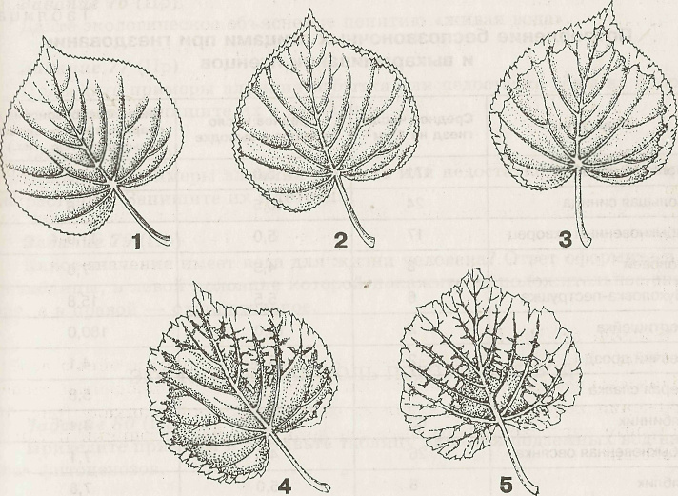

1-поврежденния отсутствуют.
2-краевой хлороз.
3-сильный хлороз.
4-обширный краевой некроз с желтой пограничной зоной
5-большая часть листовой пластины отмерла

Фото 1 ул.Южная

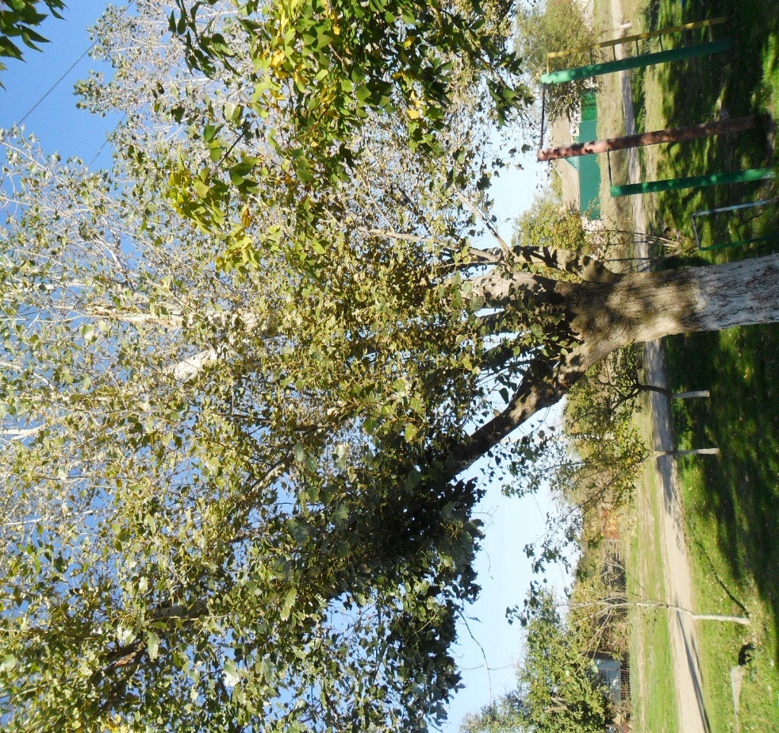

Фото 2 Перекресток ул.Шоссейной и ул.Садовой

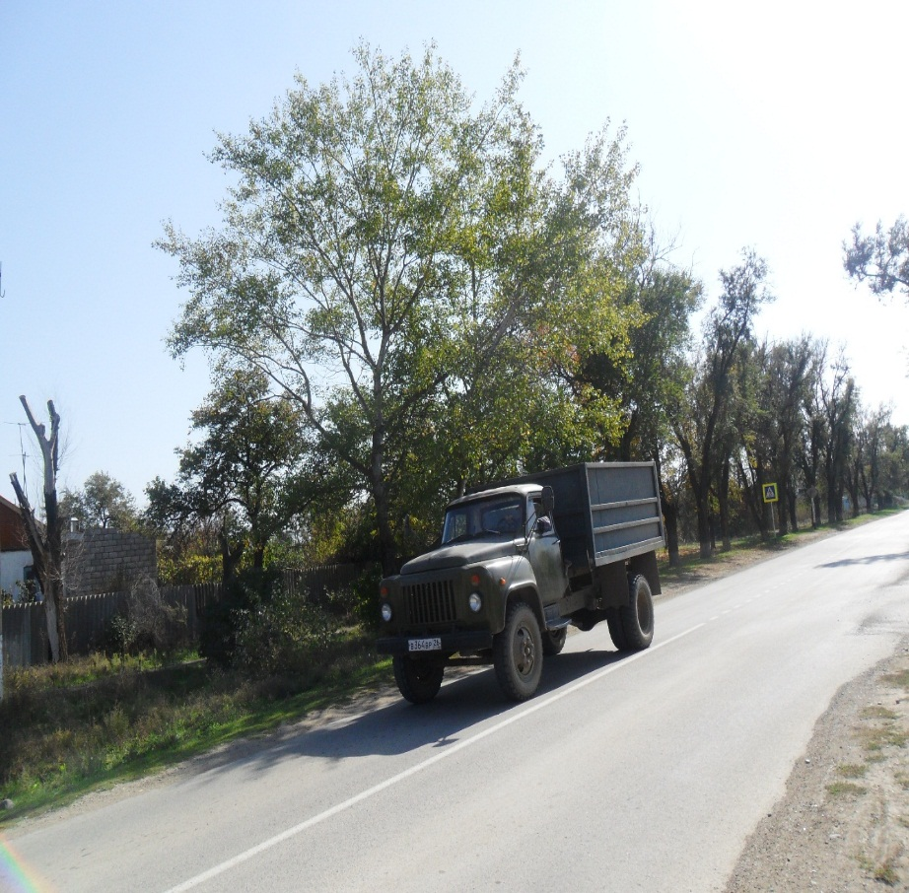

Фото 3 ул.Центральная

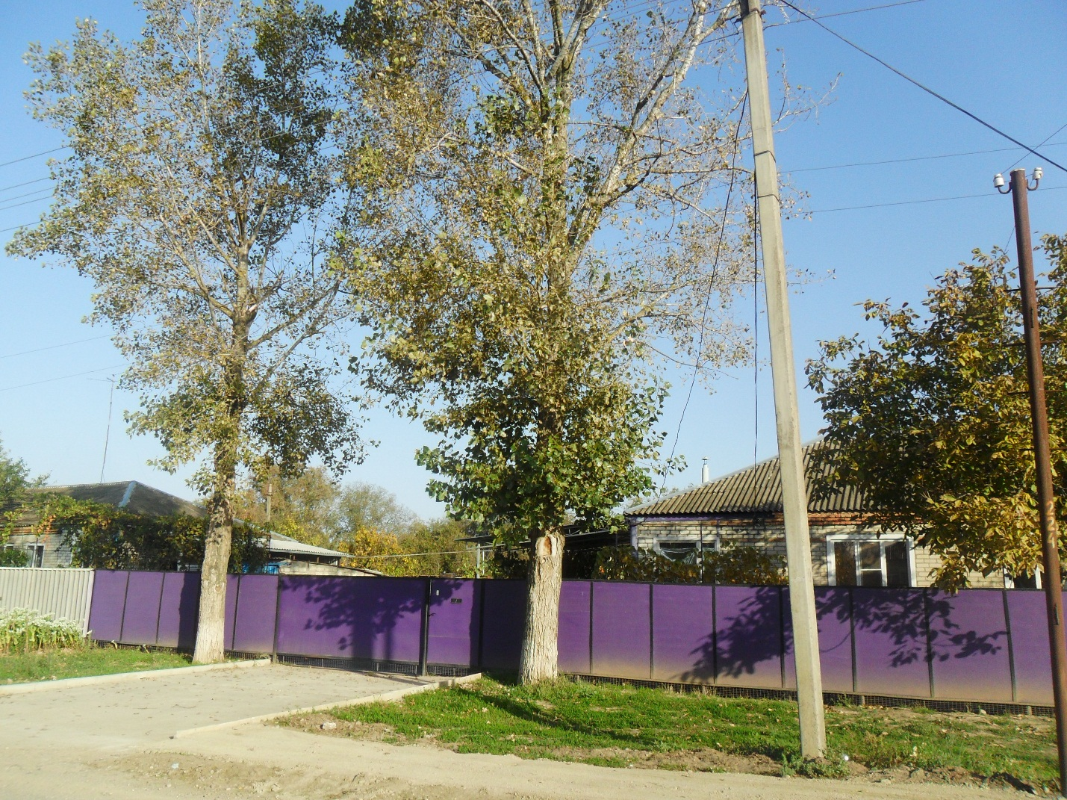

Фото 4 ул.Садовая

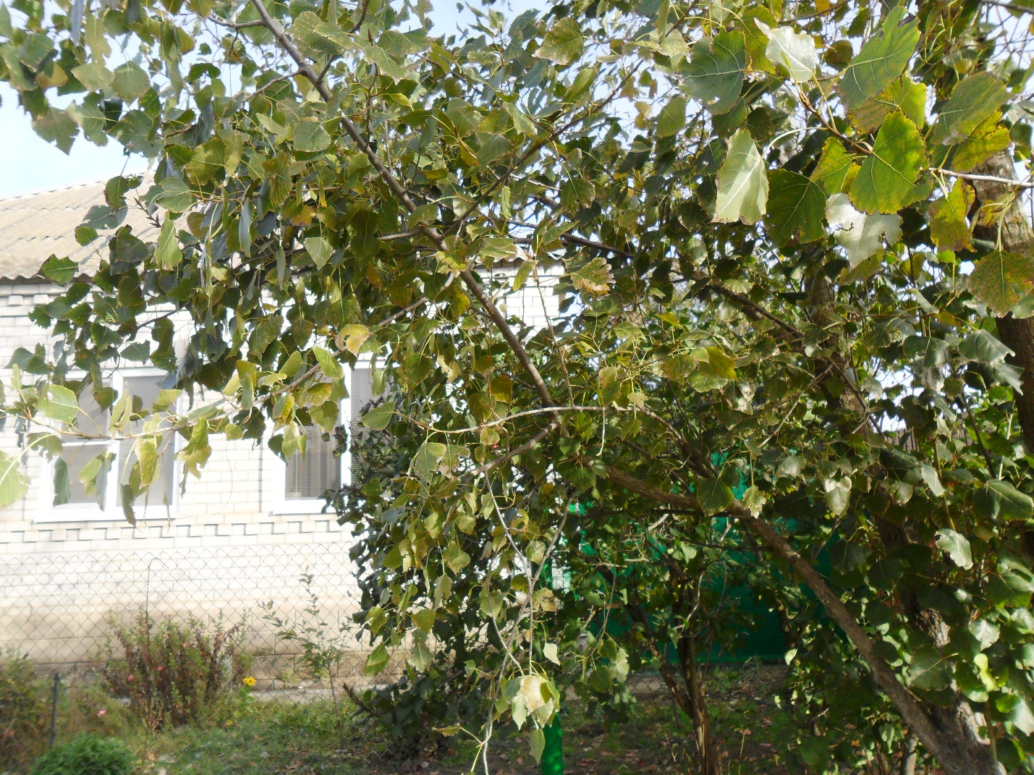

Фото 5
Прорастание семян 1-контроль

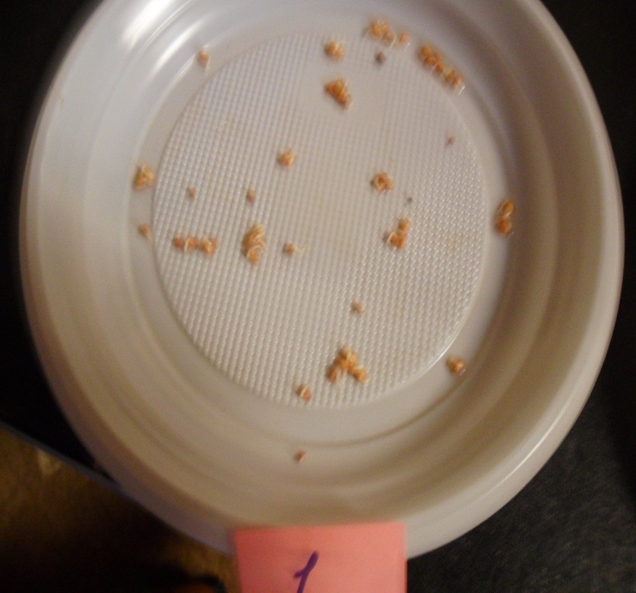

Фото 6
Прорастание семян 2- центр села (сквер)

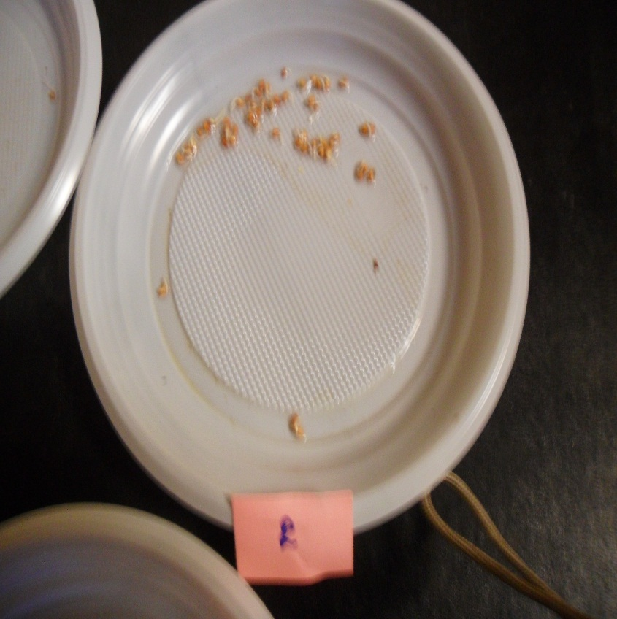

Фото 7
Прорастание семян 3- пришкольный участок (ул.Кировская)

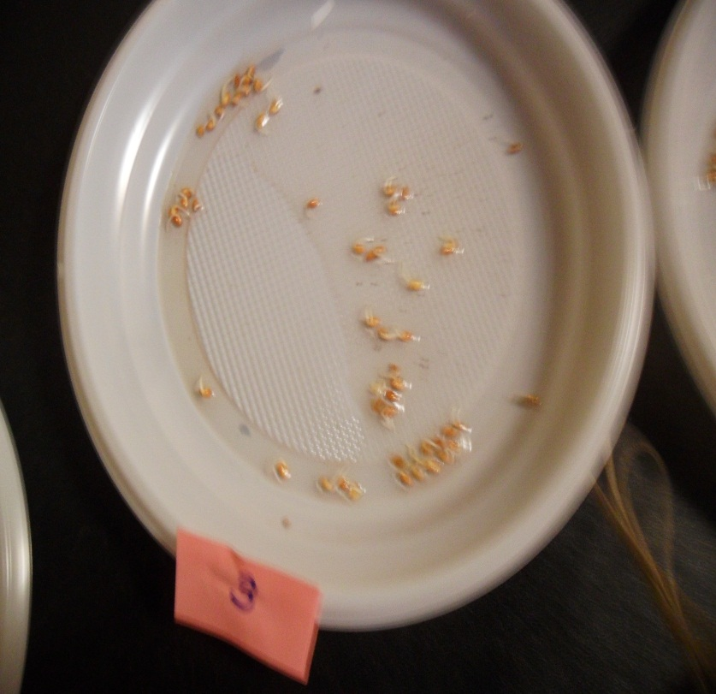

Фото 8
Прорастание семян 4- перекресток ул.Садовой и ул.Щоссейной

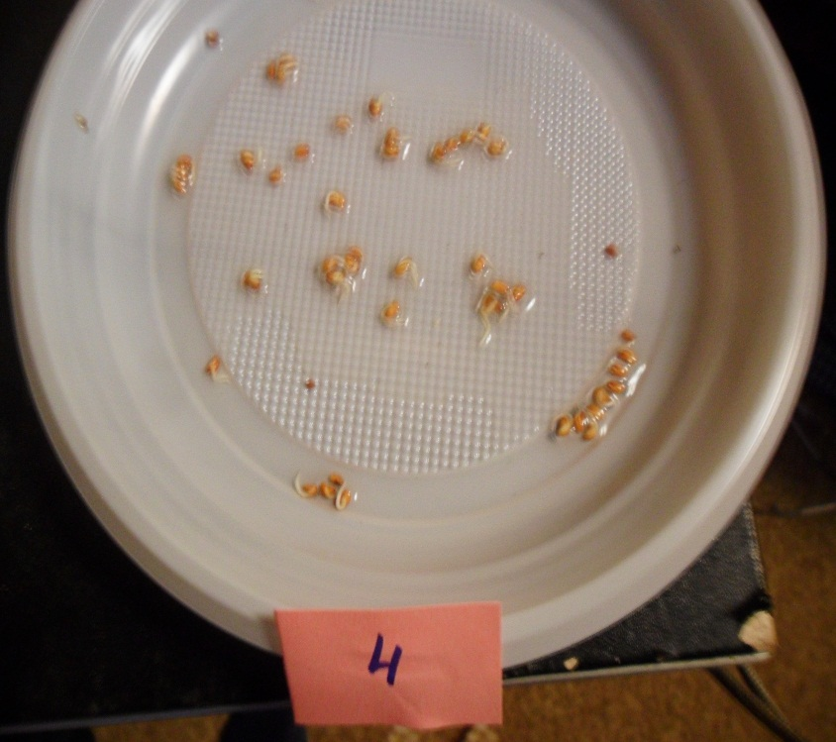

Фото 9
Прорастание семян 5- ул.Выганная

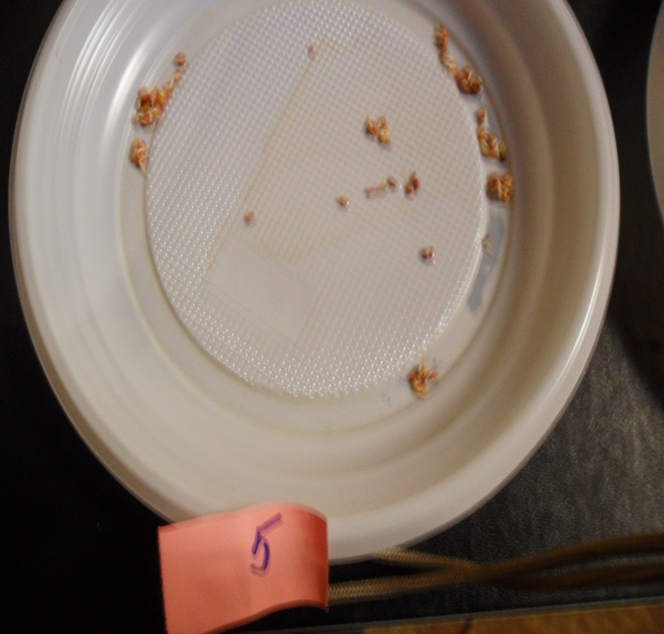

Фото 10
Первые всходы

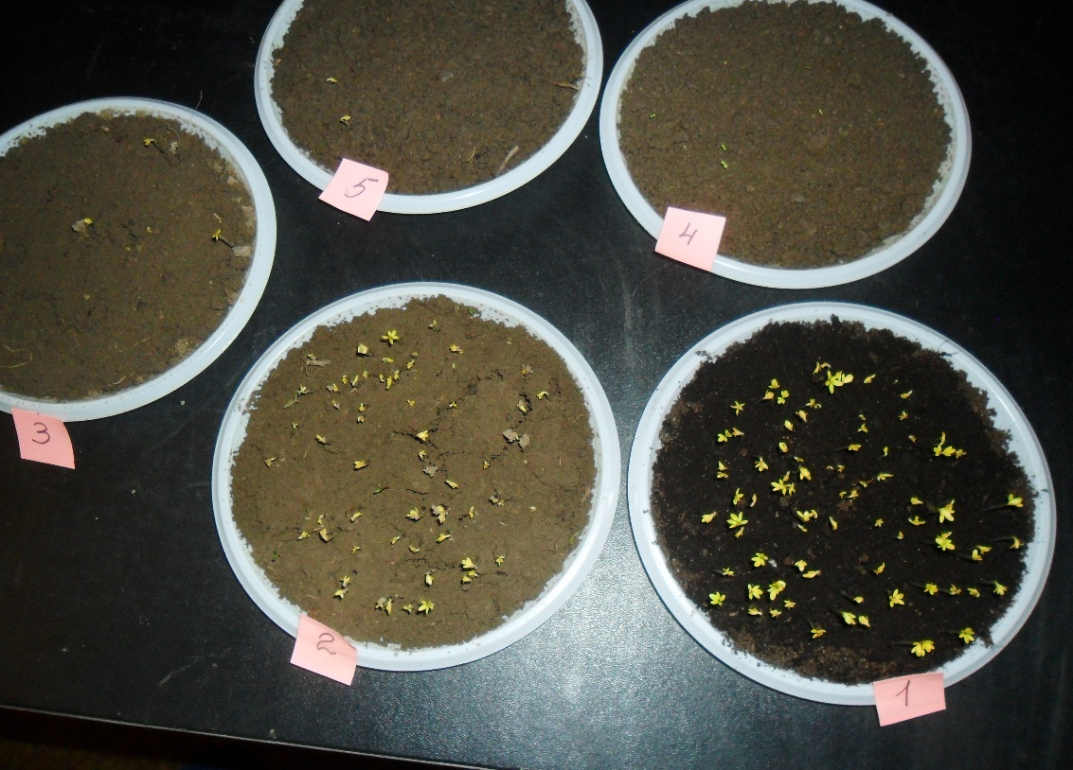

Фото 11
Окончание появления всходов

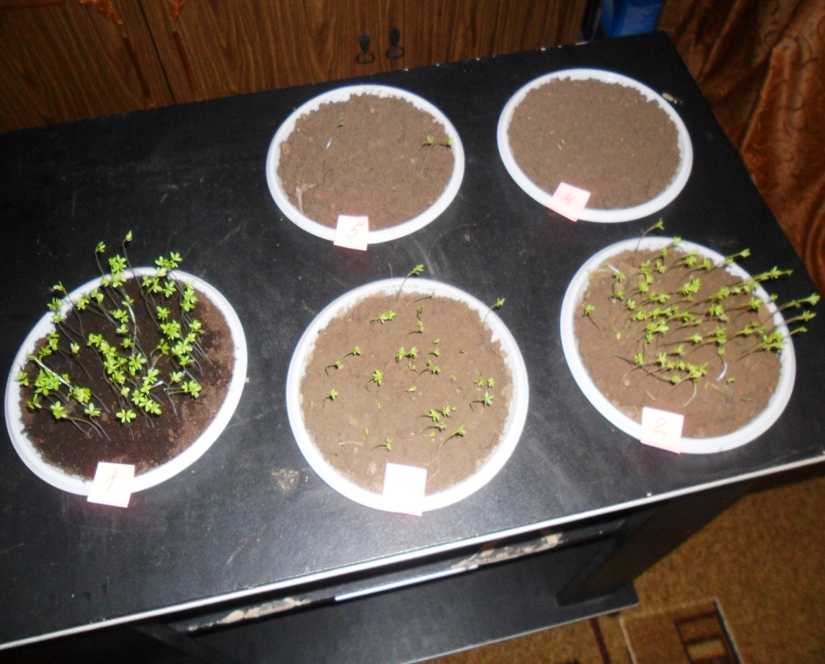

Таблица 4. Скорость прорастания семян кресс – салата

Дата | Количество проросших семян
 | Контроль №1 | № 2 | № 3 | № 4 | № 5
28.01. | посадка | посадка | посадка | посадка | посадка
02.02. | 68 | 54 | 4 | 0 | 2
03.02. | 72 | 57 | 7 | 0 | 4
04.02 | 75 | 61 | 11 | 0 | 4
05.02 | 77 | 64 | 11 | 0 | 4

Таблица 5. Длина проростков в зависимости от загрязнённости почвы

Дата | Длина проростков, см
 | Контроль№1 | № 2 | №3 | № 4 | № 5
28.01. | посадка | посадка | посадка | посадка | посадка
02.02. | 1,0 | 1.0 | - | 0 | 1,0
03.02. | 2,5 | 2,3 | 1,2 | 0 | 1,3
04.02 | 3,7 | 3,6 | 2,4 | 0 | 2,5
05.02 | 4,1 | 4,0 | 2,9 | 0 | 2,9

